Адрес конференции:
127994 Москва, ул. Образцова, 15, Московский государственный университет путей сообщения (МИИТ), корпус 1.

http://www.miit.ru/index.htm

- Проезд:
ул. Образцова, 15, Московский государственный университет путей сообщения МИИТ: ст. м. Рижская, трол. 18, 42 до ост. «гостиница Северная» или
м. Новослободская, Менделеевская. далее пешком 15 мин ( по карте ниже),
м Белорусская трам. 19 до ост. «МИИТ»)
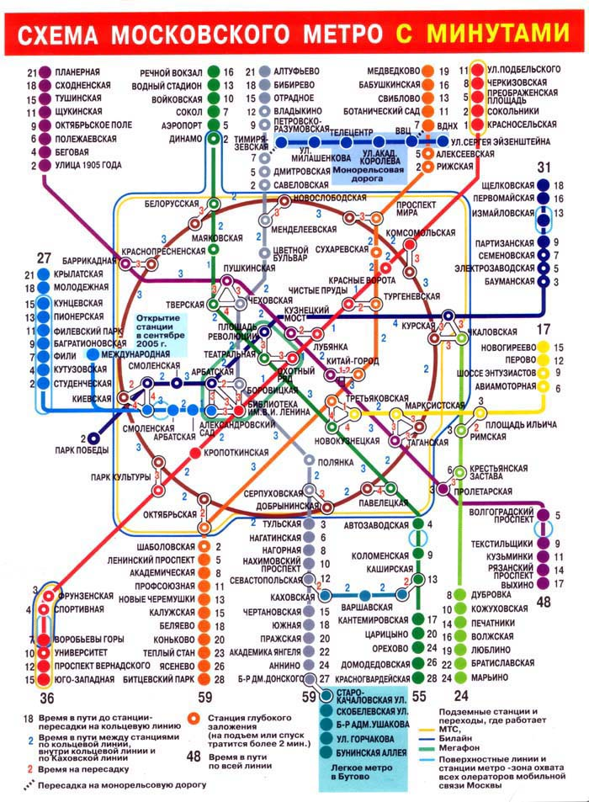

Схема проезда
от станций метро "Новослободская", "Менделеевская" до
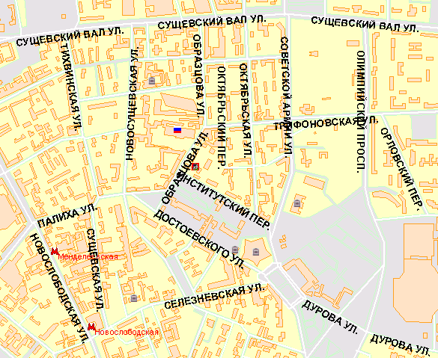
Московского государственного университета путей сообщения (МИИТ), корпус 1
РАПС
МИИТ

Схема прохода от РАПС
к 1-му корпусу и гостинице МИИТа
Гостиница
"Металлург"
РАПС
1-ый корпус
МИИТа

